

Manual Pengguna

Admin Jabatan Pentadbiran (Admin JP) Sistem Sumbangan ALP DBKL

Tarikh dokumen: 12 November 2026
1. Peranan Admin JP

Admin JP menyemak permohonan yang telah dihantar ALP. Tugas utama: sahkan borang dan lampiran, pastikan ulasan semakan silang JKEW dimuat naik, lengkapkan Senarai Semak JP (UR-M04-001), dan rekod keputusan semakan.

2. Log masuk & menu
Akaun Admin JP mempunyai kebenaran “Semakan Admin JP” (bukan giliran Pegawai JP untuk permohonan baharu).
Menu berkaitan: Semakan Admin JP, Semua Permohonan, Semak Laporan Aktiviti, Laporan, Senarai ALP.

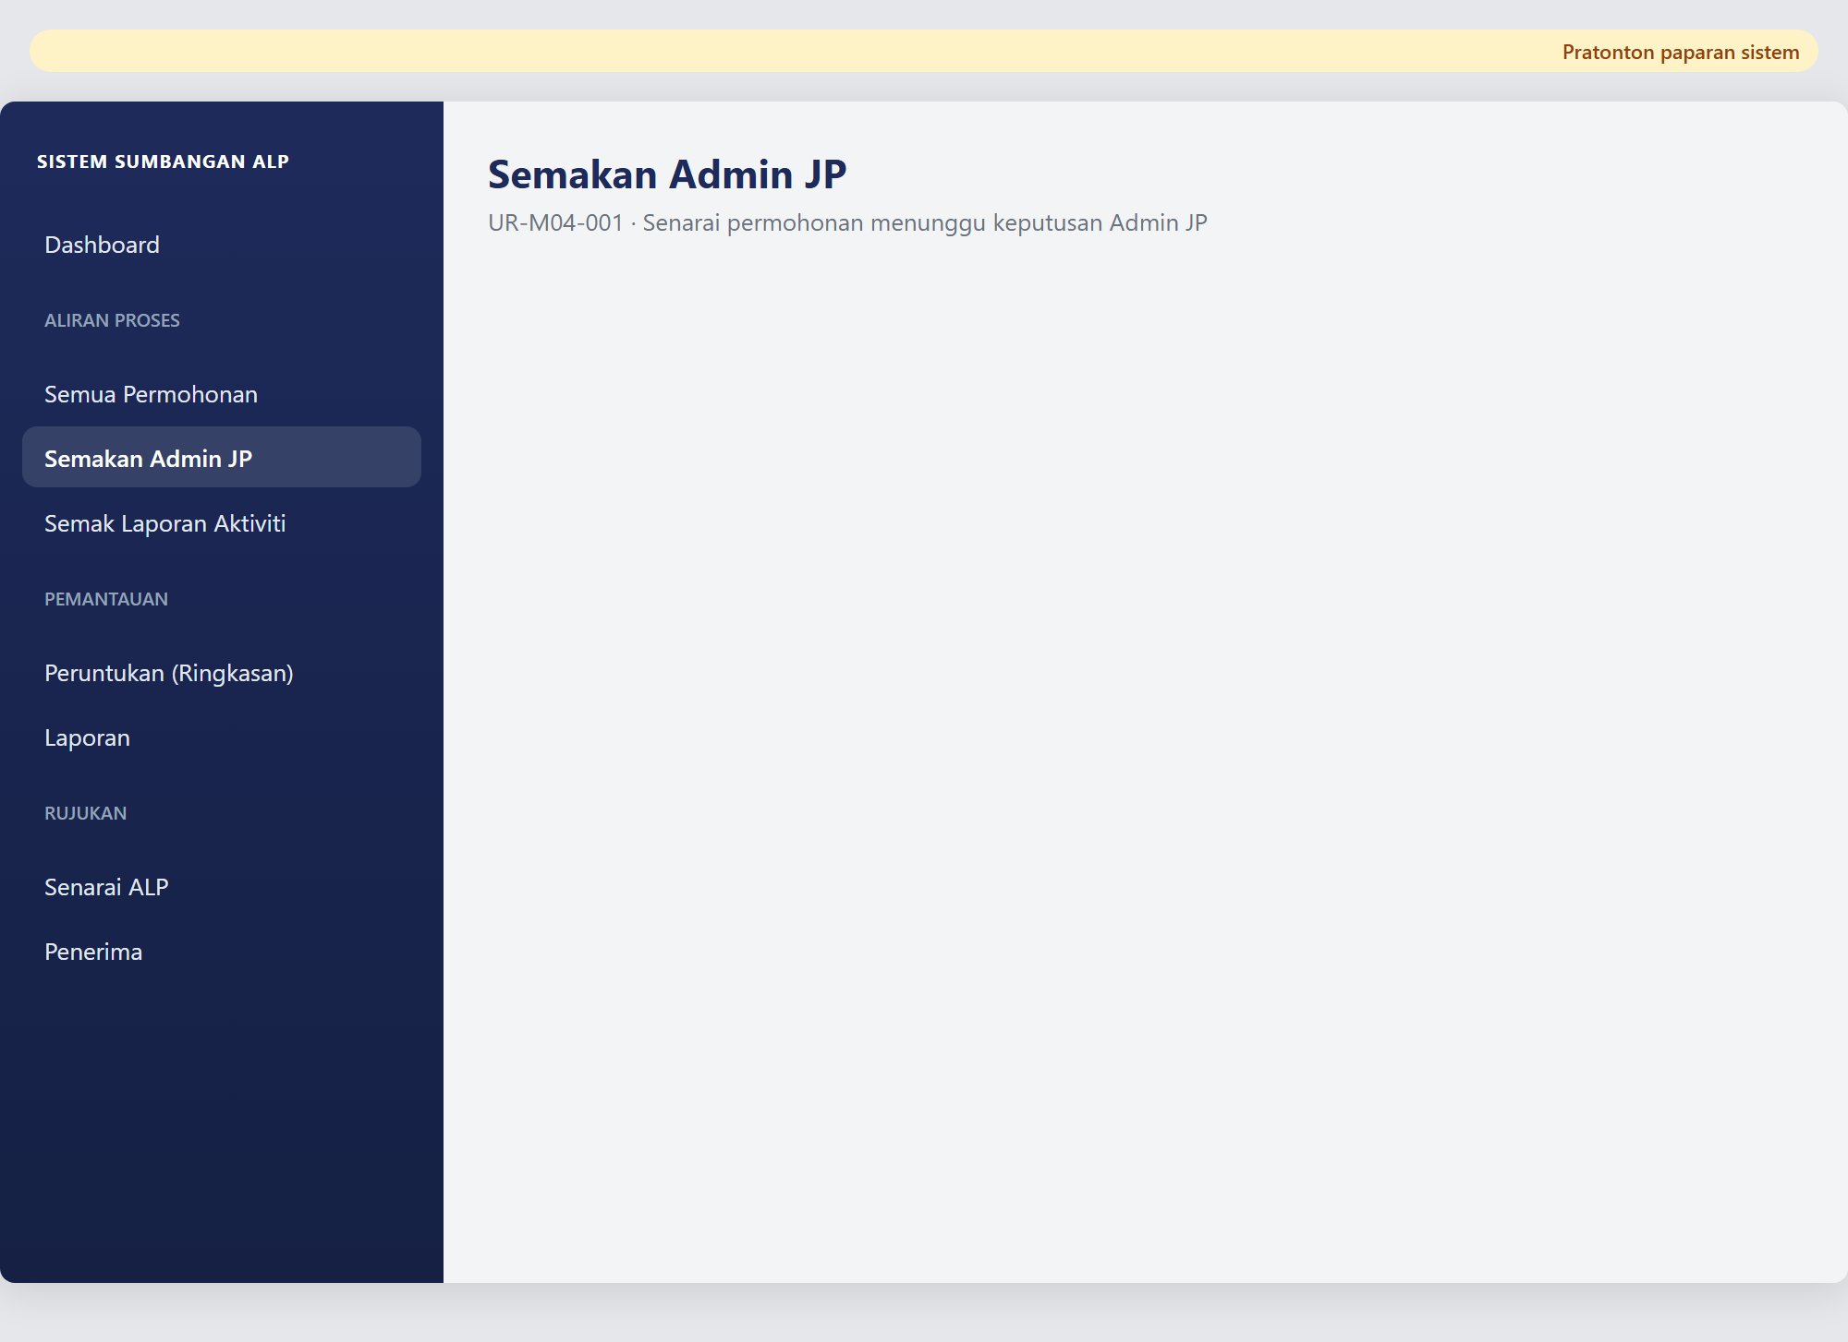
Rajah 1 — Menu sidebar (Admin JP)

3. Giliran semakan
Senarai memaparkan permohonan berstatus Dihantar menunggu keputusan Admin JP. Klik Semak untuk buka butiran.

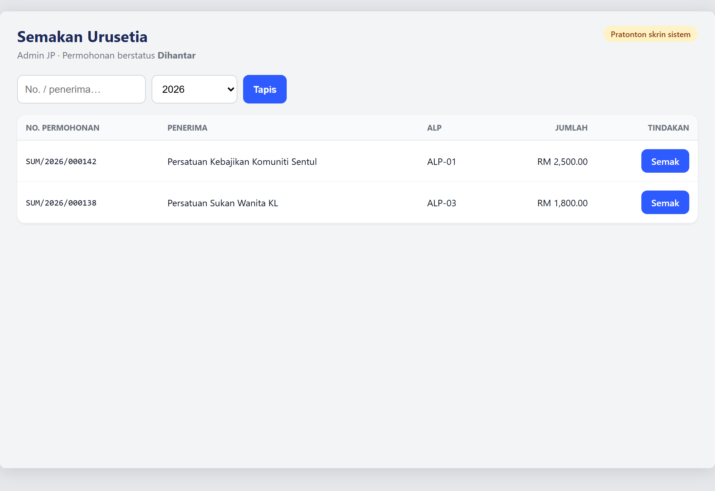
Rajah 2 — Giliran semakan Admin JP

4. Skrin semakan & keputusan
Pada halaman semakan, semak borang penyaluran, lampiran, kad semakan silang JKEW, dan ringkasan bajet ALP.

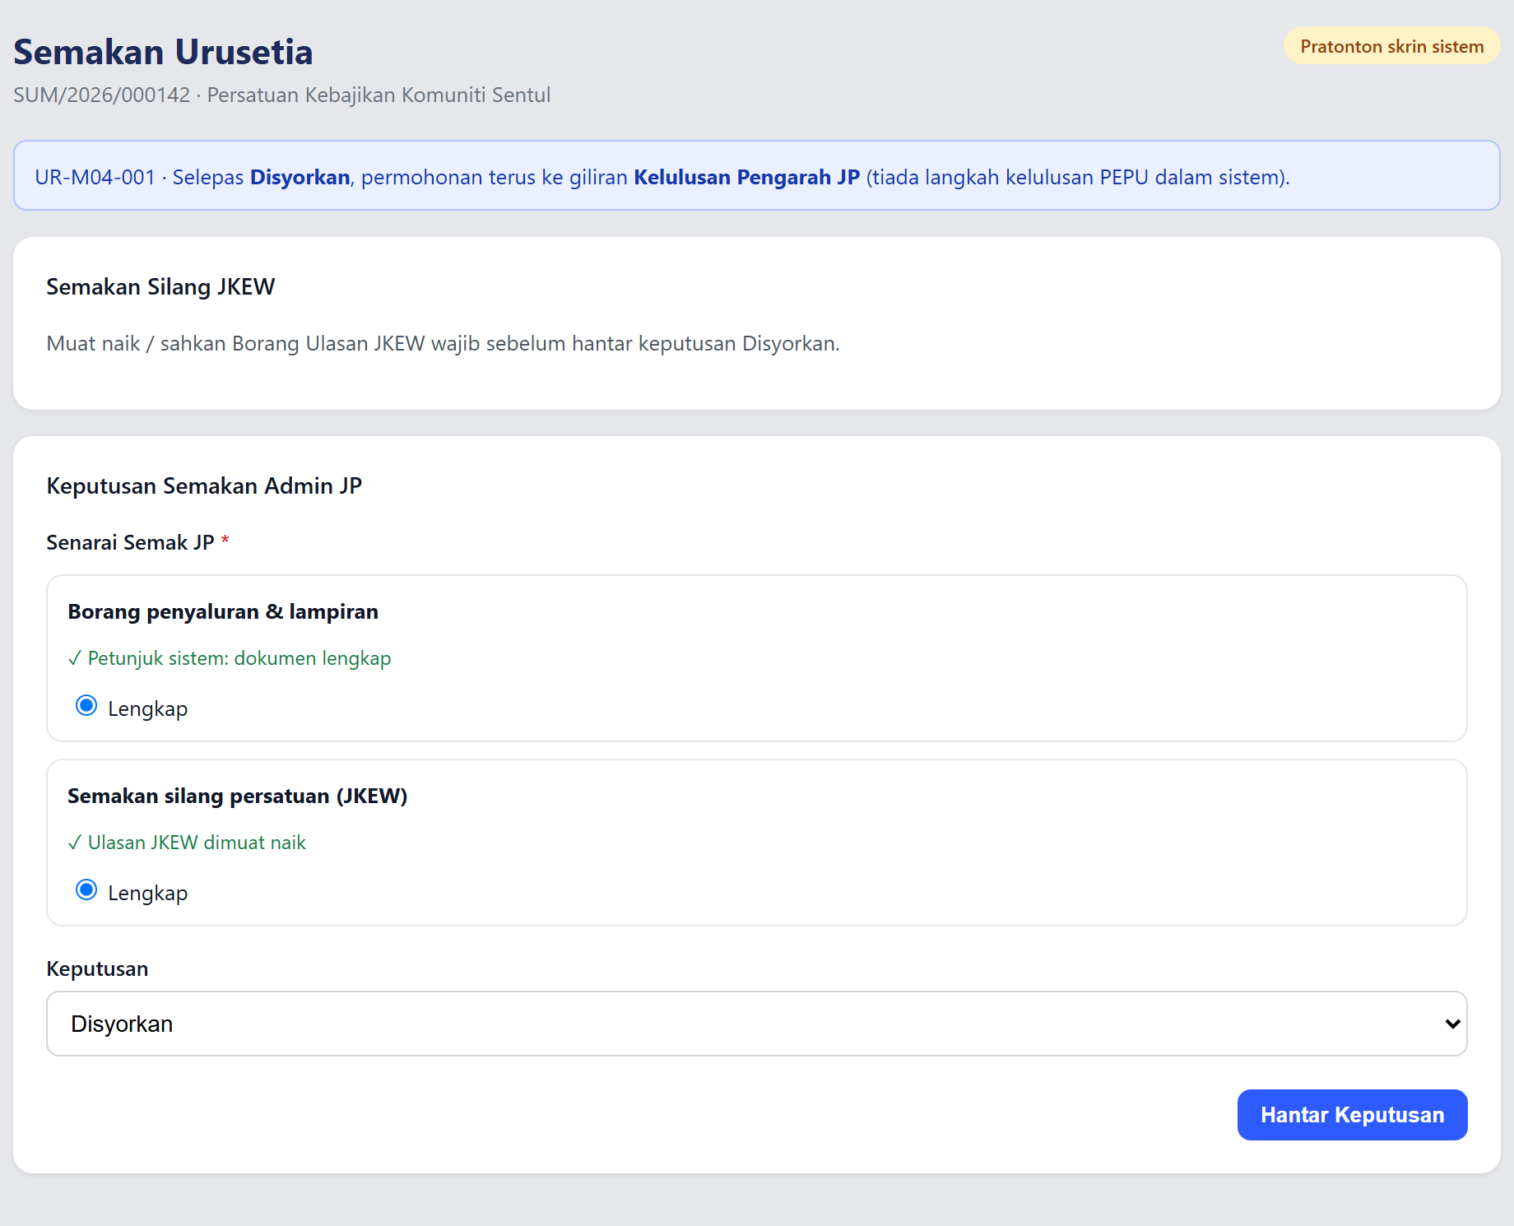
Rajah 3 — Keputusan Admin JP & senarai semak

4.1 Keputusan yang boleh direkod
- Disyorkan — semua item senarai semak “Lengkap” dan ulasan JKEW wujud permohonan terus ke giliran Kelulusan Pengarah JP.
- Tidak Disyorkan — nasihat ditulis; permohonan tetap maju ke Pengarah mengikut rekod semakan (Pengarah membuat keputusan akhir).
- Kembalikan untuk Pembetulan — ALP perlu betulkan borang/lampiran dan hantar semula.

5. Perbezaan dengan Pegawai JP
- Aliran aktif: Admin JP tidak menghantar ke Pegawai JP untuk permohonan baharu. Pegawai JP hanya bagi rekod legacy (status lama dalam sistem).

Tangkapan skrin dalam manual ini dijana daripada pratonton reka bentuk sistem (data contoh). Paparan sebenar mungkin berbeza sedikit mengikut versi sistem.

